السنة الثالثة ثانوي إعدادي  الأسدس الثاني  الدرس: |  | الثانوية الإعدادية العيون –السيفة-  أرفود  الأستاذ: يونس ميلودي

1 _ نظمة معادلتين من الدرجة الأولى بمجهولين :

تعريف 1 :
a و a’ و b و b’ و c و c’ أعداد حقيقية غير منعدمة .
كل كتابة على شكــل :
تسمى نظمة معادلتين من الدرجة الأولى بمجهولين هما العددان الحقيقيانx وy

مثال :
نعتبر النظمة الآتية :

2 _ حل نظمة بطريقة التعويض :

تعريف 2 :
من إحدى المعادلتين , نجد قيمة أحد المجهولين بدلالة الآخر , ثم نعوضه في المعادلة الإخرى.

مثال :
لنحــل النظمة : :
____________________
في المعادلة (1) نحسب بدلالة . إذن : .
في المعادلة (2) نعوض بالقيمة ثم نحسب . إذن :
x + 3(11 - 2x) = 18
x + 33 - 6x = 18
x – 6x = 18 - 33
-5x = -15
x = 3

و منه فإن :

و بالتالي الزوج هو حــل هذه النظمة

3 _ حل نظمة بطريقة التأليفة الخطية :

تعريف 2 :
لكي نحتفظ بأحد المجهولين (لكي نتمكن من حساب قيمته) نضرب كل معادلة من معادلتي النظمة في معامل مناسب لنحصل على معاملين متقابلين بالنسبة للمجهول الآخر ثم نجمع المعادلتين المحصل عليهما طرفا بطرف.

مثال :
لنحــل النظمة : :
____________________
بضرب طرفي المعادلة (1) في العدد نحصل على النظمة :
بجمع المعادلتين المحصل عليهما طرف بطرف نحصل على :
بضرب طرفي المعادلة (1) في العدد 5 و طرفي المعادلة (2) في العدد نحصل على النظمة :
بجمع المعادلتين المحصل عليهما طرف بطرف نحصل على :
و بالتالي الزوج هو حــل النظمة .

4 _ التأويل المبياني لنظمة :

لنحــل النظمة :
____________________
ليكن المستقيم الذي معادلته :
ليكن المستقيم الذي معادلته :
لنحدد المعادلة المختصر لكل من المستقيمين و .
لدينا :
نلاحظ أن المستقيمين و ليس لهما نفس الميل ، إذن فهما مستقيمان متقاطعان .
و بالتالي للنظمة حــلا وحيدا هو زوج إحداثيتي نقطة تقاطع المستقيمين و .
لتكن نقطة تقاطع المستقيمين و . لنحدد زوج إحداثيتي .
نعتبر المستوى منسوبا إلى معلم متعامد ممنظم .
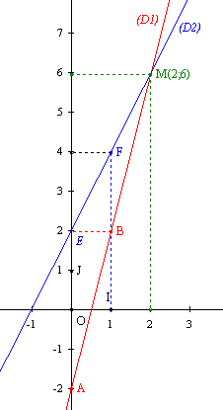
لننشئ المستقيمين و .

1 | 0
2
1 | 0
4 | 2

نلاحظ من خلال المبيان أن :
و بالتالي الزوج هو حــل النظمة .
www.miloumaths.tk

